

## Principios de arquitectura de software en software embebido

## (Gpo 101)

# 

# Prueba de API

# 

# 

**Prof. César Orlando Campos Aguillón**

Equipo 2:

Edgar Manuel González Silva - A00827763

Jesús Eduardo Rodríguez Romero - A01411628

Luis Angel Ramiro Amaro - A01411763

# 

# 

# 

# **Entrega:24/03/2023**

**Código fuente de la aplicación**

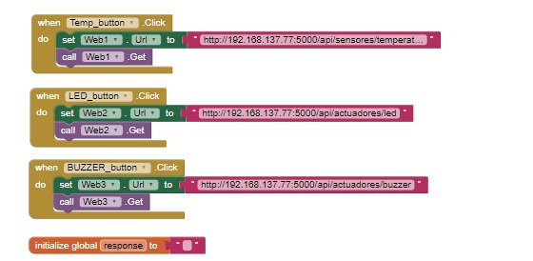

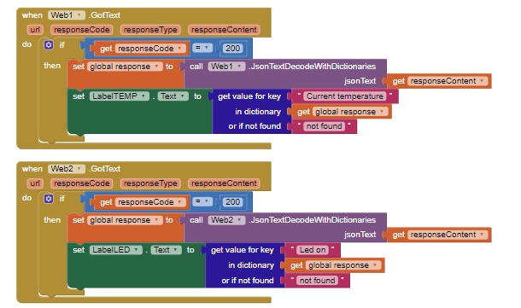

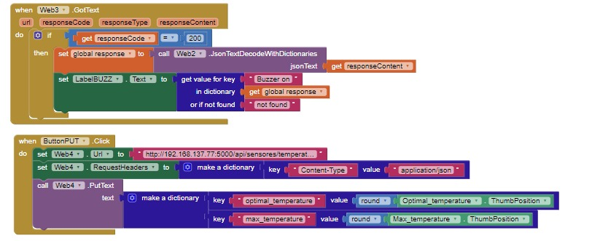

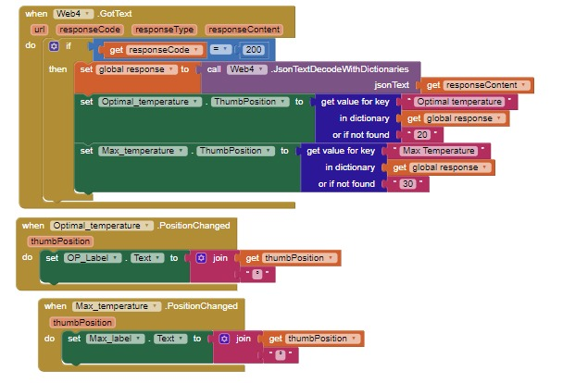

**Captura de pantalla del funcionamiento**

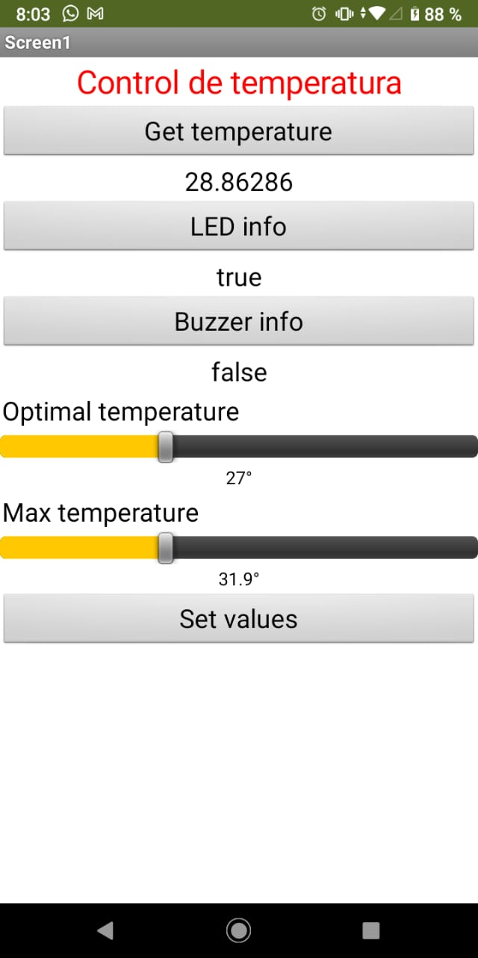

**URL de la aplicación**

<https://drive.google.com/file/d/1hE_rb8I1f7Bimtpr8Zy-4nz1RoXtU-gs/view?usp=sharing>